OPIS TECHNICZNY

marka – Volkswagen
model – Crafter
nr rejestracyjny – HGN-605 (Litwa)
nr nadwozia – WV1ZZZ2EZ86001598
pojemność silnika – 2459 cm³
moc silnika – 100 kW [136 KM ]
stan licznika – brak danych
data pierwszej rejestracji – brak danych
rok produkcji – 2007

Nadwozie

Grubość warstwy lakieru zgodnie z przedstawionymi poniżej pomiarami świadczy o fakcie, iż wybrane elementy nadwozia mogły być szpachlowane oraz powtórnie lakierowane, a aktualny jego stan techniczny opisany jak i pokazany jest na załączonych zdjęciach. Na karoserii liczne ogniska korozji, pęcherze, wgniecenia czy zarysowania.

Nr punktu kontroli | Kontrolowany element | Zmierzony przedział grubości
Nr punktu kontroli | Kontrolowany element | powłoki lakierowanej [µm]
Nr punktu kontroli | Kontrolowany element | od | do
1 | Pokrywa silnika | 59 | 74
2 | Błotnik przedni prawy | 117 | 177
3 | Drzwi przednie prawe | 140 | 184
4 | Drzwi boczne prawe | 126 | 302
5 | Ściana boczna prawa | 103 | 213
6 | Drzwi tylne | 67 | 338
7 | Błotnik tylny lewy | 87 | 122
8 | Ściana boczna lewa | 84 | 543
9 | Drzwi przednie lewe | 102 | 204
10 | Błotnik przedni lewy | 73 | 702
11 | Dach | 70 | 106

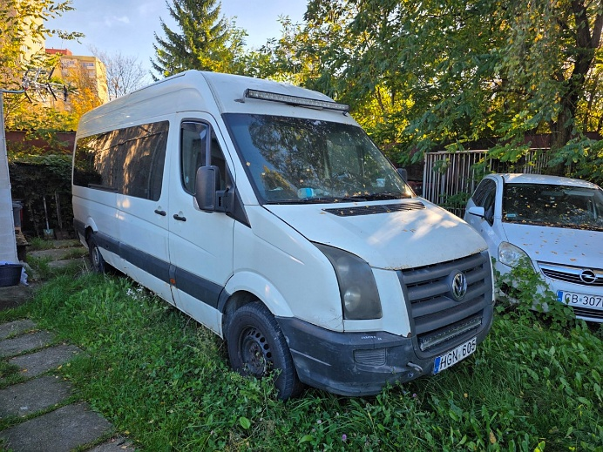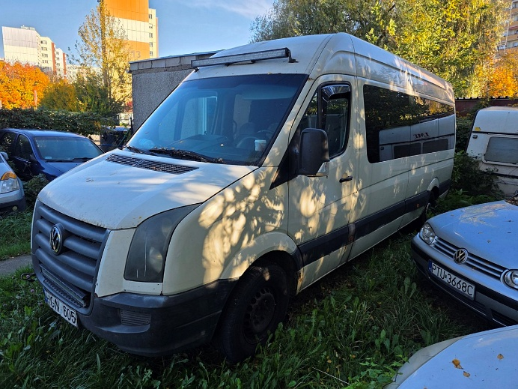

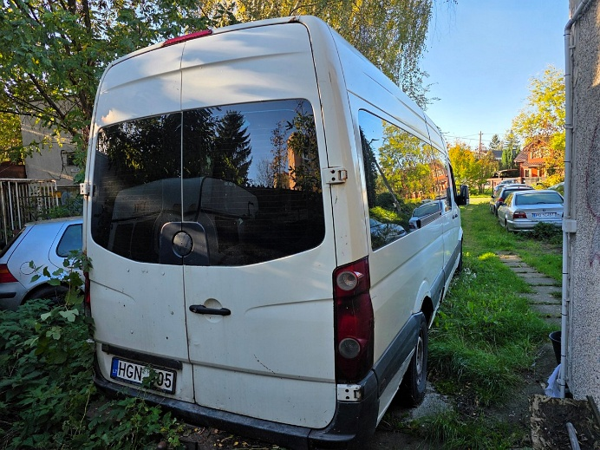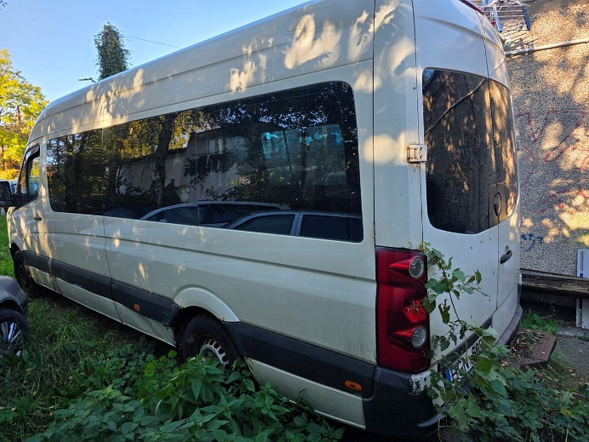

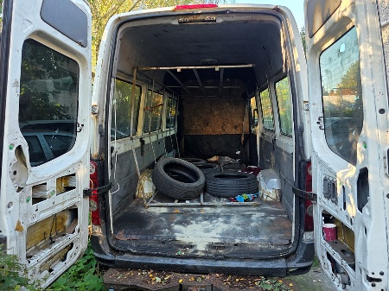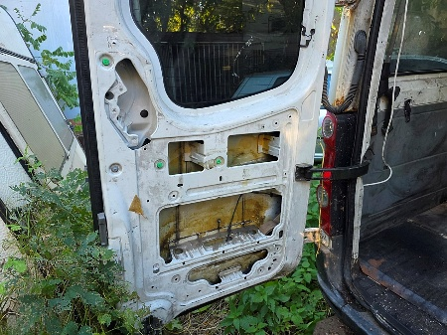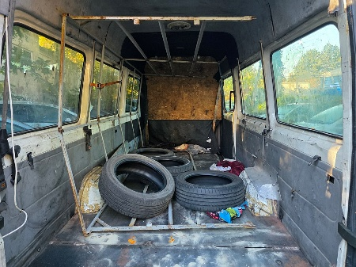

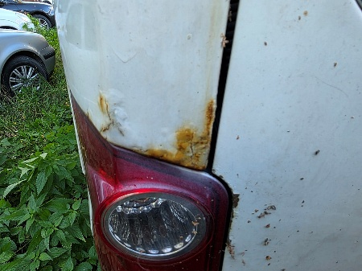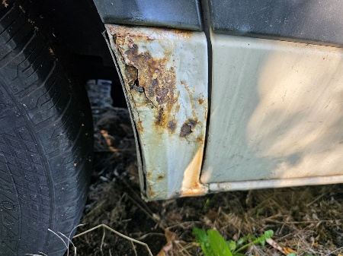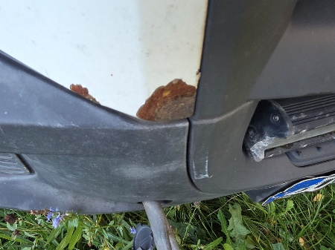

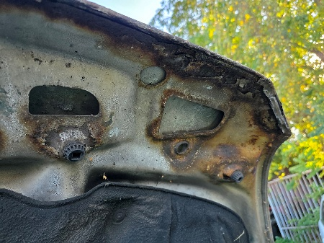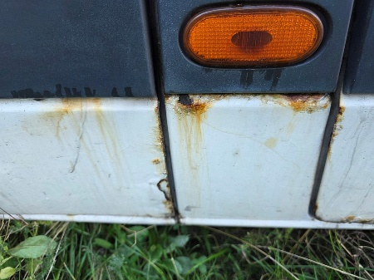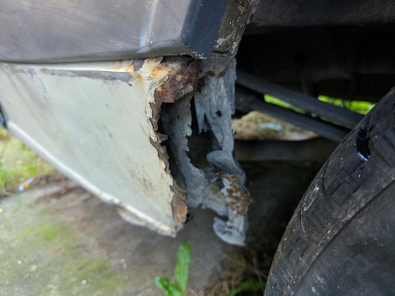

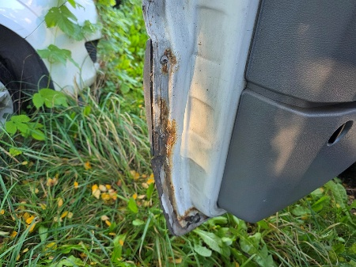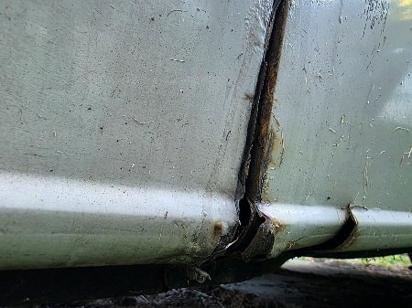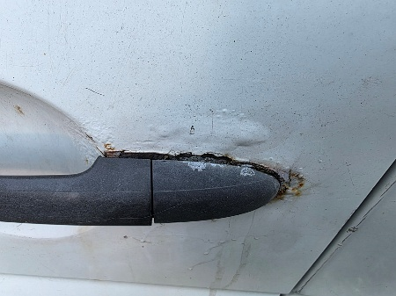

Układ napędowy
Ze względy na długi postój oraz brak kluczyka do stacyjki silnik nie został uruchomiony, przez co nie jest znany jego stan techniczny jak i kompletność również podzespołów.

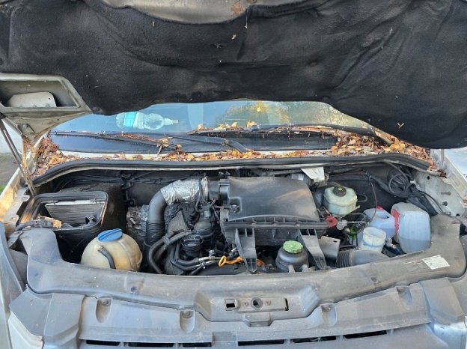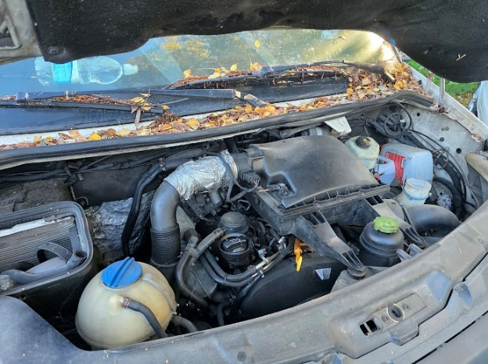

Podwozie
Widoczna miejscowa jak i powierzchniowa korozja elementów podwozia, w tym zawieszenie, tłumik wydechowy. Brak możliwości weryfikacji stanu technicznego układu kierowniczego, hamulcowego i wydechowego.

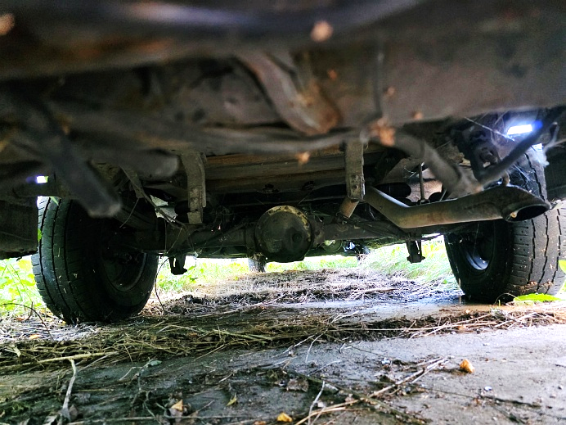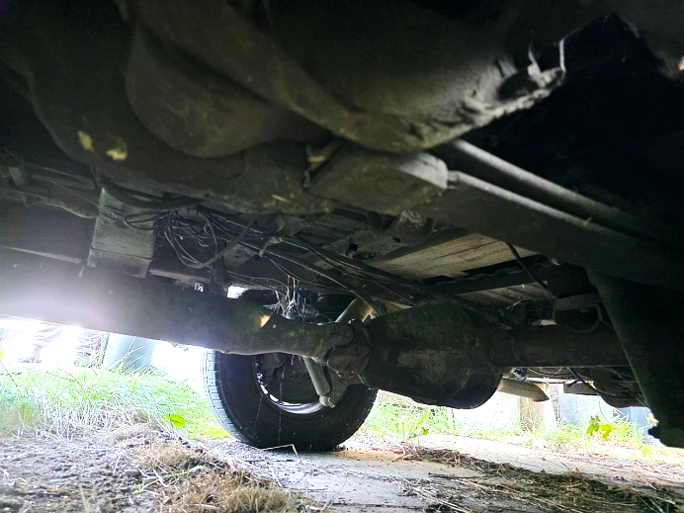

Osprzęt i wyposażenie
Instalacja elektryczna bez możliwości sprawdzenia. Lampy kompletne. Kilka drobnych uszkodzeń wewnątrz pojazdu.

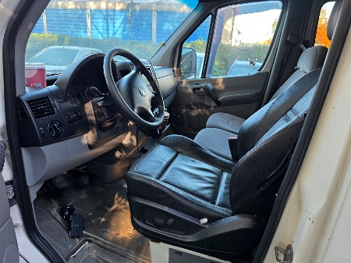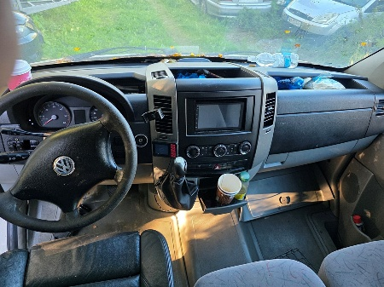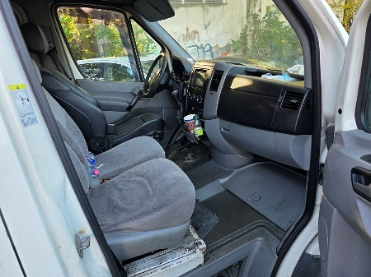

Ogumienie
Continental - 225/75 R16C 121/120 R
Opony zimowe w stanie poprawnym z roku 2022.
Łączne zużycie opon określa się na poziomie 50%.

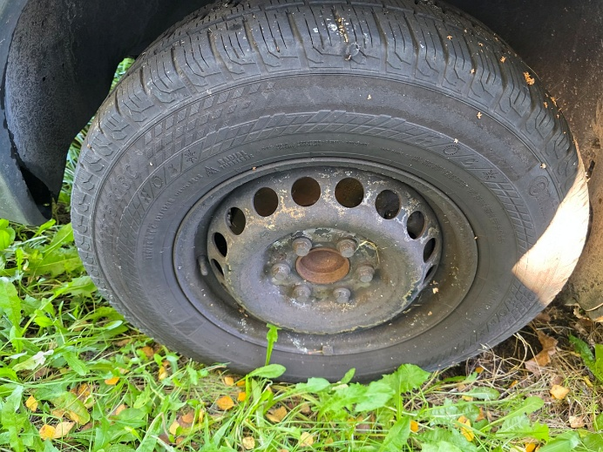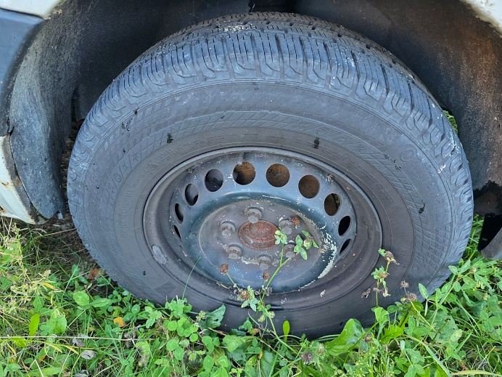

OCENA TECHNICZNA:
Badanie pojazdu przeprowadzono w układzie statycznym.
Samochód w dniu badania tj. 18.10.2025 roku był niesprawny i w złym stanie technicznym.

WARTOŚĆ RYNKOWA

Wartość rynkową rozpatrywanego pojazdu na dzień wyceny opiniuje się na kwotę:

W_{R} = 14.460 zł

Słownie: czternaście tysięcy czterysta sześćdziesiąt złotych.

Określona wartość zawiera podatek VAT.

